Приложение № 1

Перечень мест

для выгула домашних животных на территории Второвского сельского поселения Камешковского района Владимирской области

1. Западная сторона с. Второво примерно 90 м за домом 19 по ул. Советская

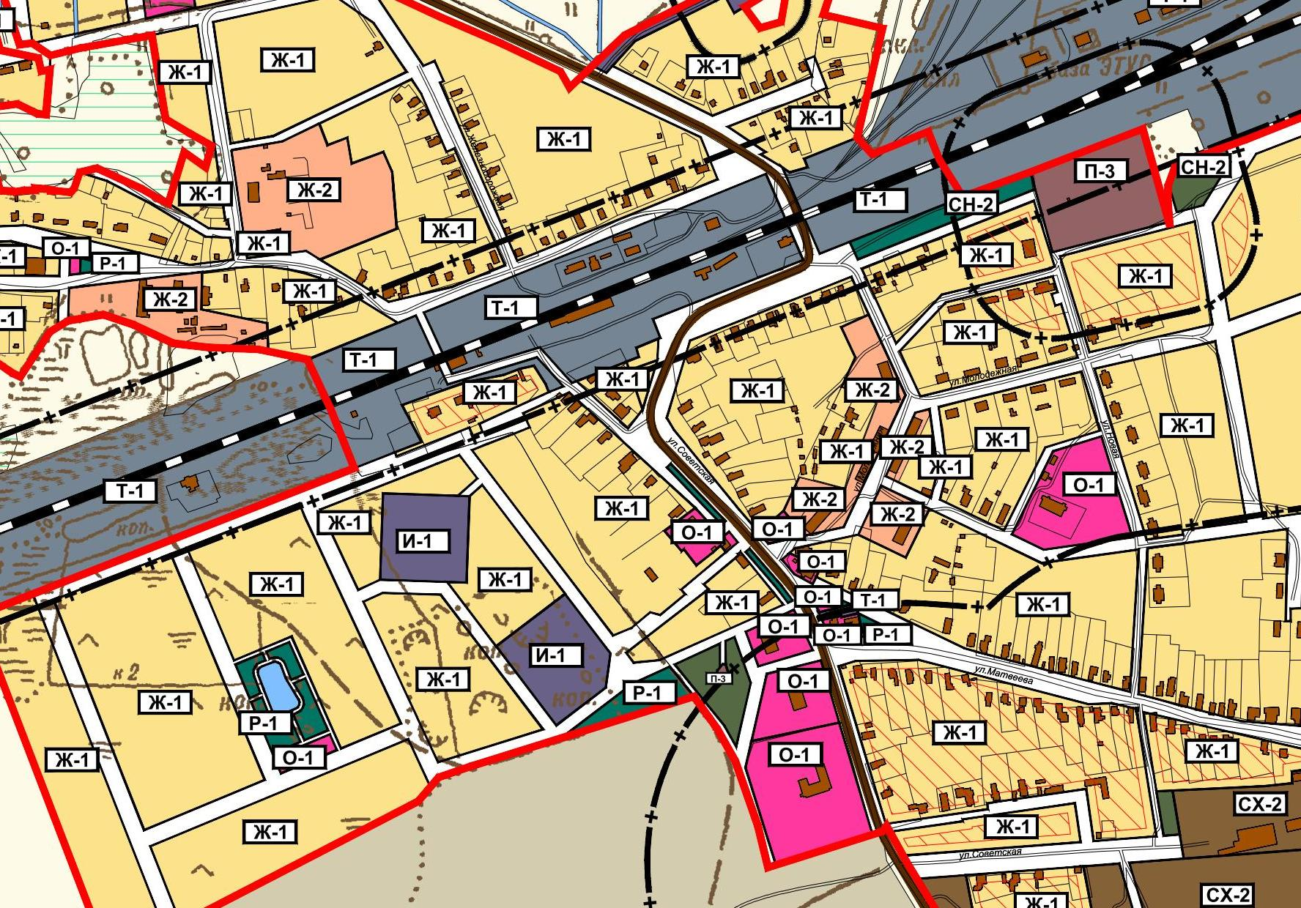
мвдж

2. Северная окраина п. Мирный примерно 250 м на восток от дома 64А ул. Центральная

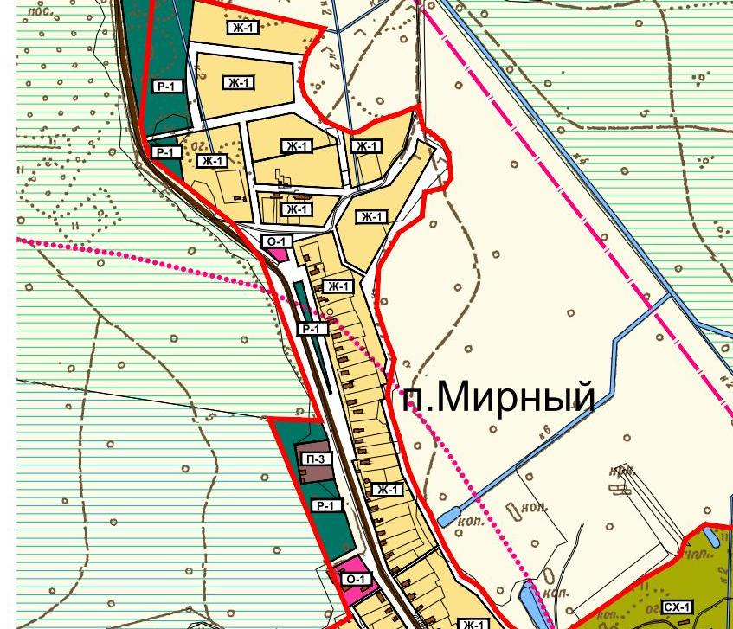
мвдж

3. Западная окраина с. Горки примерно 140 м на юг от школы

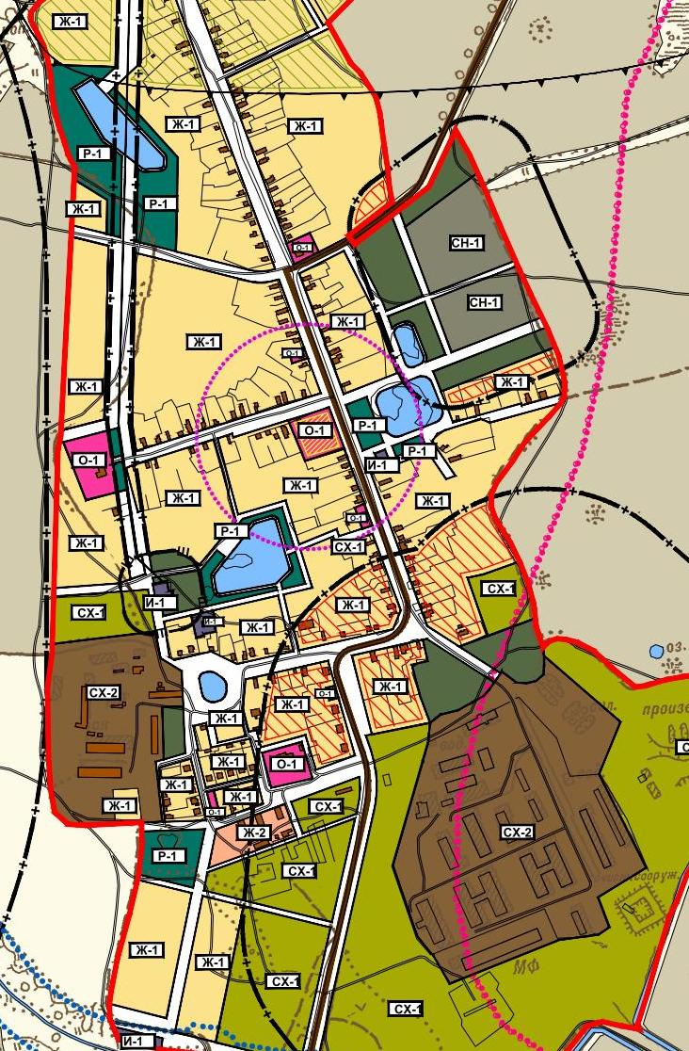
МДВЖ

4. Юго- западная окраина д. Волковойно примерно 170 м на юго-запад от дома 21 по улице Садовая

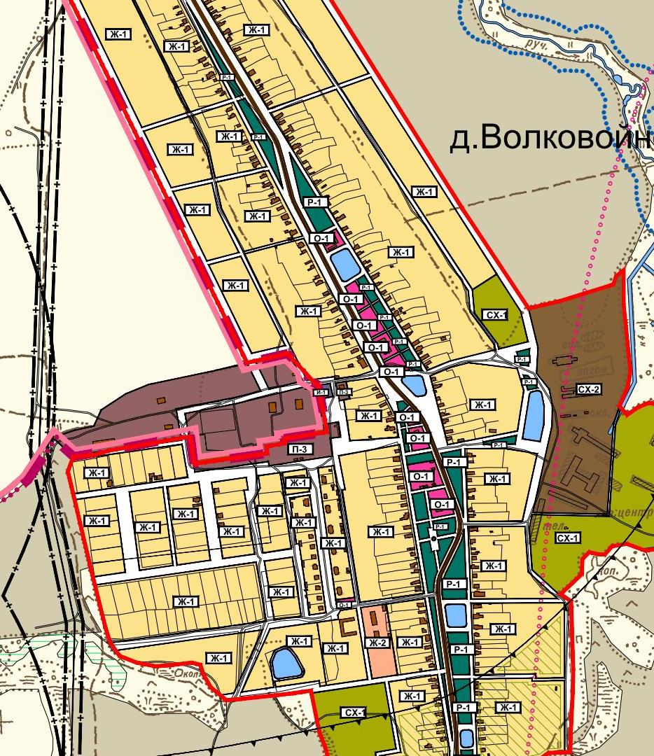
МВДЖ

